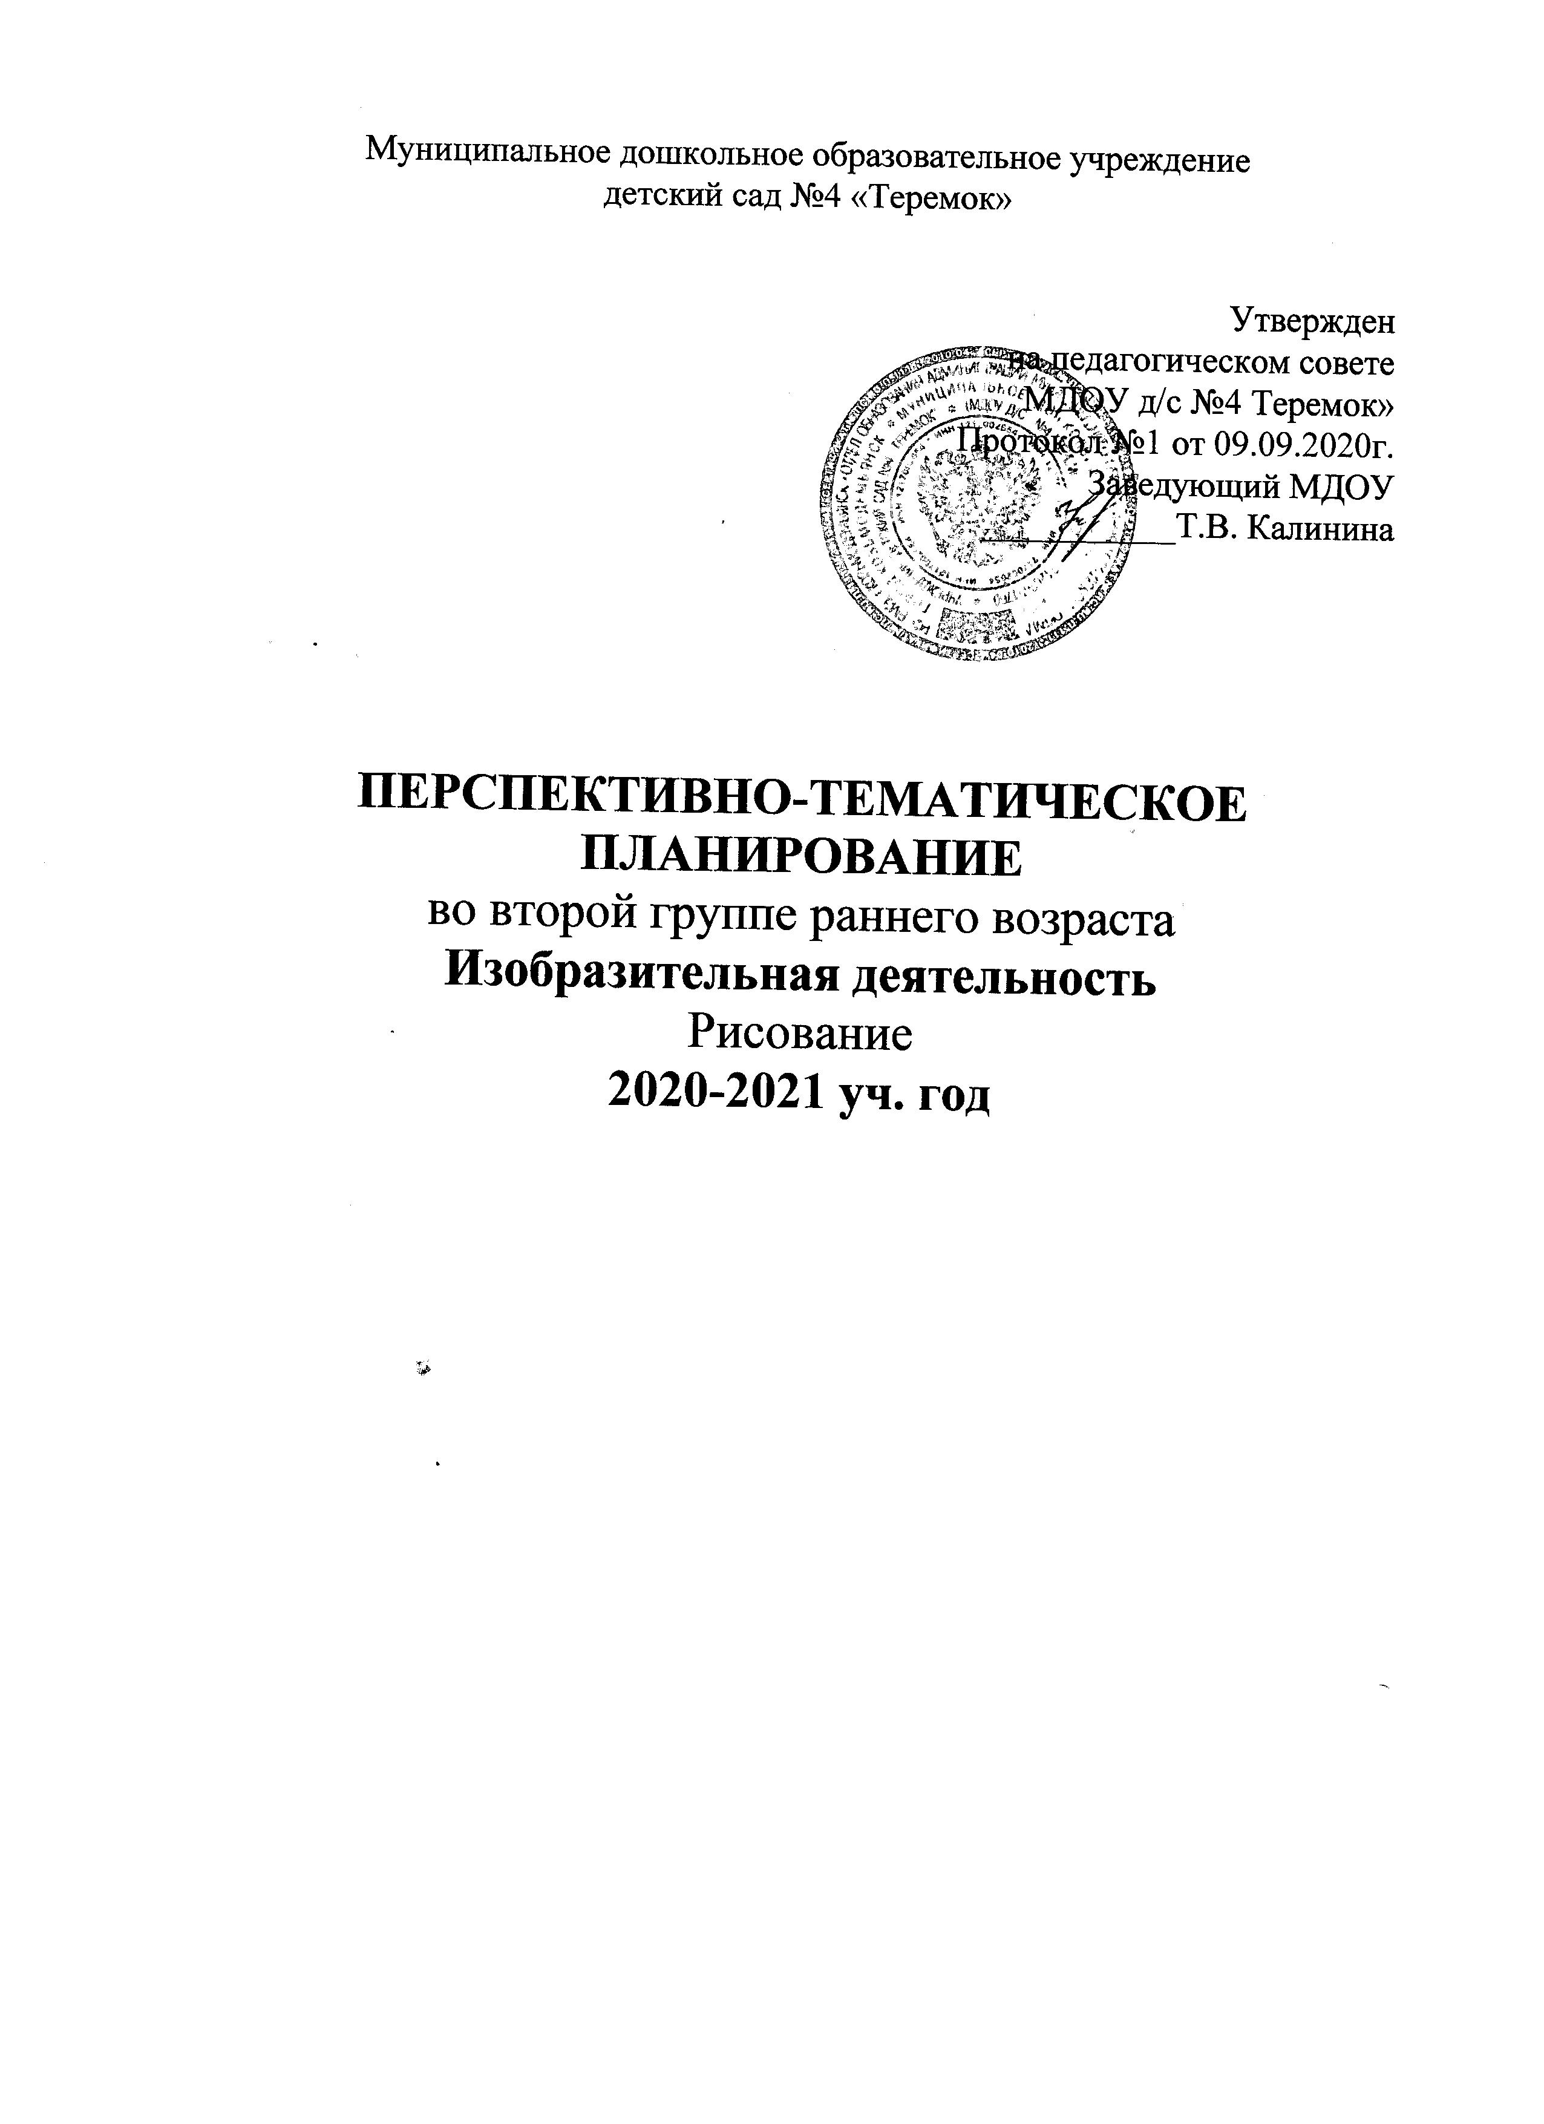
Муниципальное дошкольное образовательное учреждение
детский сад №4 «Теремок»

Утвержден
на педагогическом совете
МДОУ д/с №4 Теремок»
Протокол №1 от 09.09.2020г.
Заведующий МДОУ
___________Т.В. Калинина

ПЕРСПЕКТИВНО-ТЕМАТИЧЕСКОЕ ПЛАНИРОВАНИЕ
во второй группе раннего возраста
Изобразительная деятельность
Рисование
2020-2021 уч. год

Тема | № | Виды непосредственно образовательной деятельности. Развернутое содержание работы | Период | Итоговое мероприятие
 |  | Адаптация. | 30.08.20-4.09.20
 |  | Адаптация. | 7.09.20-11.09.20
Осень.  Я в мире человек |  | Адаптация. | 14.09.20-18.09.20 | Выставка детского творчества.  Игра «Кто у нас хороший?»
Осень.  Я в мире человек |  | Адаптация. Мониторинг. | 21.09.20-25.09.20 | Выставка детского творчества.  Игра «Кто у нас хороший?»
Осень.  Я в мире человек |  | Тема: Травка на лугу.  Цели: познакомить с содержанием русской народной песенки «Как по лугу, лугу…»; совершенствовать умение слушать и понимать воспитателя, повторять за ним слова песенки; учить отличать зеленый цвет от других цветов, рисовать короткие отрывистые штрихи, развивать умение работать карандашом. (Комплексные занятия по программе «От рождения до школы» под редакцией Н.Е Вераксы, Т.С. Комаровой, М.А. Васильевой. С. 60) | 28.09.20 – 2.10.20 | Выставка детского творчества.  Игра «Кто у нас хороший?»
Осень.  Я в мире человек |  | Тема: Зернышки для петушка.  Цели: познакомить с содержанием песенки «Наши уточки с утра…»; учить понимать содержание песенки, повторять за воспитателем слова, определять уточку среди других животных, угадывать ее по описанию, подпевать фразы в песне; способствовать активизации речи; совершенствовать умение рисовать пальцами, различать желтый цвет; воспитывать интерес к изобразительной деятельности; вызывать активность детей при подпевании. (Комплексные занятия по программе «От рождения до школы» под редакцией Н.Е Вераксы, Т.С. Комаровой, М.А. Васильевой. С. 66) | 5.10.20-9.10.20 | Выставка детского творчества.  Игра «Кто у нас хороший?»
Мой дом |  | Тема: Желтые комочки.  Цели: познакомить с содержанием русской народной песенки; учить угадывать животное по описанию, рассматривать рисунки-иллюстрации, отвечать на вопросы четко и правильно произносить слова, различать и называть желтый цвет; формировать умение различать животных и их детенышей; упражнять в рисовании округлых форм; совершенствовать умение рисовать пальцами, работать аккуратно; формировать умение внимательно слушать песни, понимать о чем в них поется. (Комплексные занятия по программе «От рождения до школы» под редакцией Н.Е Вераксы, Т.С. Комаровой, М.А. Васильевой. С. 73) | 12.10.20-16.10.20 | Выставкадетского творчества
Мой дом |  | Тема: Красивая чашка.  Цели: напомнить содержание русской народной песенки «Ладушки, ладушки…», поощрять попытки выполнять движения, о которых говорится в песенке, учить договаривать слова, фразы; развивать моторику рук; совершенствовать умение рисовать пальцем, стараясь равномерно расположить рисунок внутри контура, формировать умение выполнять под музыку движения. (Комплексные занятия по программе «От рождения до школы» под редакцией Н.Е Вераксы, Т.С. Комаровой, М.А. Васильевой. С. 80) | 19.10.20-23.10.20
 |  | Тема: Колеса для машин.  Цели: познакомить с содержанием стихотворения А. Барто «Грузовик»; в процессе рассматривания рисунка или игрушки активизировать речь; учить различать действия, противоположные по значению (стоять - ехать); учить рисовать предметы круглой формы, правильно держать карандаш, рассматривать работу; учить слушать песню, начинать и заканчивать движения в соответствии с музыкой.  (Комплексные занятия по программе «От рождения до школы» под редакцией Н.Е Вераксы, Т.С. Комаровой, М.А. Васильевой. С. 86) | 26.10.20 – 30.11.20
 |  | Тема: Яблоки для куклы.  Цели: познакомить с содержанием стихотворения В. Берестова «Больная кукла», учить слушать стихотворение без наглядного сопровождения; учить разнообразным играм с игрушкой; развивать интонационную речь; учить рисовать предметы круглой формы, подпевать в песне музыкальные фразы, внимательно слушать спокойную мелодию; совершенствовать умение работать с карандашом. (Комплексные занятия по программе «От рождения до школы» под редакцией Н.Е Вераксы, Т.С. Комаровой, М.А. Васильевой. С. 93) | 2.11.20 – 6.11.20
 |  | Тема: Маленькие и большие следы.  Цели: познакомить с содержанием русской народной песенки «Большие ноги шли по дороге…»; обогащать и активизировать речь детей; продолжить учить рисовать пальцем, ритмично наносить отпечаток на бумагу, передавать ритмом мазков следы, располагать их на бумаге в определенной последовательности, формировать правильную позу при рисовании; учить детей эмоционально откликаться на музыку, формировать умение выполнять движения под музыку. (Комплексные занятия по программе «От рождения до школы» под редакцией Н.Е Вераксы, Т.С. Комаровой, М.А. Васильевой. С. 99) | 9.11.20 – 13.11.20
Новогодний праздник  Зима |  | Тема: Веточка для птички.  Цели: учить правильно держать кисточку, обмакивать кисть всем ворсом в краску, упражнять в умении промывать кисть, побуждать задумываться над тем, что дети нарисовали, рисовать прямые линии, подбирать краску по образцу; различать спокойную и бодрую мелодии. (Комплексные занятия по программе «От рождения до школы» под редакцией Н.Е Вераксы, Т.С. Комаровой, М.А. Васильевой. С. 105) | 16.11.20 – 20.11.20 | Новогодний утренник
Новогодний праздник  Зима |  | Тема: Раскрасим коню хвост.  Цели: учить отвечать на вопросы; совершенствовать умение работать кистью: держать кисть чуть выше железного наконечника, набирать краску, макая ее всем ворсом в баночку, снимать лишнюю краску, прикасаясь ворсом к краю баночки; учить правильным приемам закрашивания краской, не выходя за контур, давать возможность выбирать цвет самостоятельно. (Комплексные занятия по программе «От рождения до школы» под редакцией Н.Е Вераксы, Т.С. Комаровой, М.А. Васильевой. С. 112) | 23.11.20 – 27.11.20 | Новогодний утренник
Новогодний праздник  Зима |  | Тема: Мячики для котят.  Цели: закреплять умение работать карандашом: учить держать карандаш тремя пальцами выше отточенного конца, рисовать предметы округлой формы; учить определять цвет предмета; развивать внимание; учить детей внимательно слушать песни, понимать, о чем в них поется, начинать движение с началом музыки и заканчивать с ее окончанием. (Комплексные занятия по программе «От рождения до школы» под редакцией Н.Е Вераксы, Т.С. Комаровой, М.А. Васильевой. С. 118) | 30.12.20 – 4.12.20 | Новогодний утренник
Новогодний праздник  Зима |  | Тема: Разноцветные ворота.  Цели: познакомить с произведением А.Барто «Слон», совершенствовать умение слушать поэтические произведения; предоставлять детям возможность договаривать слова, фразы при чтении воспитателем стихотворения; учить играть с игрушками; закреплять умение рисовать карандашом, учить проводить дугообразные линии, узнавать их очертания, рассматривать свою работу; приобщать к восприятию классической музыки. (Комплексные занятия по программе «От рождения до школы» под редакцией Н.Е Вераксы, Т.С. Комаровой, М.А. Васильевой. С. 126) | 7.12.20 – 11.12.20
Новогодний праздник  Зима |  | Тема: Елочные шары.  Цели: продолжать учить рисовать пальцами, используя разные цвета, закреплять знание основных цветов, развивать умение видеть образ изображаемого, воспитывать умение работать коллективно; закреплять умение выполнять простейшие танцевальные движения (шарики-фонарики, повороты с приседаниями) под музыку. (Комплексные занятия по программе «От рождения до школы» под редакцией Н.Е Вераксы, Т.С. Комаровой, М.А. Васильевой. С. 134) | 14.12.20 – 18.12.20
Новогодний праздник  Зима |  | Тема: Рисование палочек  Цели: продолжать учить рисовать красками, правильно держать кисточку, проводить прямые отрывистые линии, передавая в рисунке определенную форму, развивать желание рисовать; закреплять умение выполнять простейшие танцевальные движения под музыку. (Комплексные занятия по программе «От рождения до школы» под редакцией Н.Е Вераксы, Т.С. Комаровой, М.А. Васильевой. С. 141) | 21.12.20 – 25.12.20
Новогодний праздник  Зима |  | Тема: Тарелочка.  Цели: закреплять умение работать кистью, упражнять в рисовании круглых форм, закреплять знание цветов, развивать интерес к рисованию; вызвать желание вместе с воспитателем подпевать в песне музыкальные фразы. (Комплексные занятия по программе «От рождения до школы» под редакцией Н.Е Вераксы, Т.С. Комаровой, М.А. Васильевой. С. 149) | 13.01.21 – 15.01.21 | Праздник «Зима»
Новогодний праздник  Зима |  | Тема: Шарф для кошки.  Цели: учить правильным приемам закрашивания краской, не выходя за контур; закреплять умение идентифицировать цвета, называть их, развивать желание рисовать; вызывать желание двигаться под музыку, подражая движения педагога. (Комплексные занятия по программе «От рождения до школы» под редакцией Н.Е Вераксы, Т.С. Комаровой, М.А. Васильевой. С. 157) | 18.01.21 – 22.01.21
Зима |  | Тема: Штанишки для мишки.  Цели: закреплять умение прямые линии, работать красками, правильно держать кисть; вызывать желание подпевать музыкальные фразы. (Комплексные занятия по программе «От рождения до школы» под редакцией Н.Е Вераксы, Т.С. Комаровой, М.А. Васильевой. С. 164) | 25.01.21 – 29.01.21
Мамин день  Народная игрушка |  | Тема: Снежная улица.  Цели: развивать у детей способность создавать сюжетно-игровой замысел, ритмичными мазками располагать снежинки в определенных местах листа; вызывать желание подпевать музыкальные фразы. (Комплексные занятия по программе «От рождения до школы» под редакцией Н.Е Вераксы, Т.С. Комаровой, М.А. Васильевой. С. 170) | 1.02.21 – 5.02.21 | Мамин праздник
Мамин день  Народная игрушка |  | Тема: Украсим тарелочку.  Цели: закреплять умение работать с красками, учить наносить яркие мазки, пятнышки на бумаге, развивать восприятие цвета, закреплять знание цвета; приучать слушать музыку и эмоционально реагировать на нее, подпевать воспитателю. (Комплексные занятия по программе «От рождения до школы» под редакцией Н.Е Вераксы, Т.С. Комаровой, М.А. Васильевой. С. 177) | 8.02.21 – 12.02.21 | Мамин праздник
Мамин день  Народная игрушка |  | Тема: Цветные мячики.  Цели: учить рисовать предметы круглой формы, использовать карандаши разных цветов; закреплять знание цветов, учить узнавать знакомые мелодии, вызывать желание подпевать музыкальные фразы; обогащать словарь. (Комплексные занятия по программе «От рождения до школы» под редакцией Н.Е Вераксы, Т.С. Комаровой, М.А. Васильевой. С. 184) | 15.02.21 – 19.02.21 | Мамин праздник
Мамин день  Народная игрушка |  | Тема: Червячок.  Цели: учить рисовать прямые и волнистые линии, правильно держать карандаши, слушать музыку, выполнять музыкально-ритмические движения, развивать интерес к рисованию. (Комплексные занятия по программе «От рождения до школы» под редакцией Н.Е Вераксы, Т.С. Комаровой, М.А. Васильевой. С. 191) | 22.02.21 – 26.02.21
Мамин день  Народная игрушка |  | Тема: Бублик.  Цели: помочь вспомнить содержание сказки В. Сутеева «Кто сказал «Мяу»?», привлекать к воспроизведению диалогов между щенком и животным, с которыми он встречался; учить поддерживать активный характер восприятия музыки, понимать содержание песни.  (Комплексные занятия по программе «От рождения до школы» под редакцией Н.Е Вераксы, Т.С. Комаровой, М.А. Васильевой. С. 199) | 1.03.21 – 5.03.21
Мамин день  Народная игрушка |  | Тема: Морские волны.  Цели: различать синий цвет; упражнять в рисовании волнистых линий, развивать образное мышление, закреплять умение рисовать карандашом; приучать к совместным действиям под музыку, овладению образно-игровыми и имитационными движениями в сочетании с музыкой.  (Комплексные занятия по программе «От рождения до школы» под редакцией Н.Е Вераксы, Т.С. Комаровой, М.А. Васильевой. С. 205) | 8.03.21 – 12.03.21 | Игры-забавы
Мамин день  Народная игрушка |  | Тема: Красивый зонтик.  Цели: учить правильно держать кисточку, обмакивать кисть всем ворсом в краску, снимать лишнюю краску о край баночки; закреплять умение узнавать и правильно называть желтый и красный цвета, закрашивать рисунок, не выходя за контур. (Комплексные занятия по программе «От рождения до школы» под редакцией Н.Е Вераксы, Т.С. Комаровой, М.А. Васильевой. С. 212) | 15.03.21 – 19.03.21
Весна |  | Тема: Дождик.  Цели: учить изображать дождь, рисуя кистью короткие тонкие штрихи, закреплять умение правильно держать кисть; развивать образность восприятия музыки, учить узнавать в музыке звуки дождя, вызвать желание подпевать воспитателю. (Комплексные занятия по программе «От рождения до школы» под редакцией Н.Е Вераксы, Т.С. Комаровой, М.А. Васильевой. С. 220) | 22.03.21 – 26.03.21
Весна |  | Тема: Дорожки.  Цели: продолжить учить правильно держать кисточку, упражнять в умении промывать кисть, учить рисовать дорожки, закреплять понятия «узкий», «широкий». (Комплексные занятия по программе «От рождения до школы» под редакцией Н.Е Вераксы, Т.С. Комаровой, М.А. Васильевой. С. 227) | 29.03.21 – 2.04.21 | Праздник «Весна»  Выставка детского творчества
Весна |  | Тема: Море.  Цели: совершенствовать умение работать с красками, упражнять в рисовании волнистых линий. (Комплексные занятия по программе «От рождения до школы» под редакцией Н.Е Вераксы, Т.С. Комаровой, М.А. Васильевой. С. 234) | 5.04.21 – 9.04.21 | Праздник «Весна»  Выставка детского творчества
Весна |  | Тема: Разноцветные колечки.  Цели: учить правильно держать карандаш, отрабатывать кругообразные движения рук; использовать карандаши разных цветов; закреплять знания о цвете, умение передавать в рисунке определенную форму. (Комплексные занятия по программе «От рождения до школы» под редакцией Н.Е Вераксы, Т.С. Комаровой, М.А. Васильевой. С. 241) | 12.04.21 – 16.04.21 | Праздник «Весна»  Выставка детского творчества
Весна |  | Тема: Заборчик.  Цели: продолжать учить правильно держать кисточку, рисовать кистью прямые линии, развивать интерес к рисованию. (Комплексные занятия по программе «От рождения до школы» под редакцией Н.Е Вераксы, Т.С. Комаровой, М.А. Васильевой. С. 248) | 19.04.21 – 23.04.21 | Праздник «Весна»  Выставка детского творчества
Весна |  | Тема: Украсим платье узором.  Цели: учить правильно держать кисточку, ритмично наносить мазки на силуэт платья, проводить прямые и волнистые линии, развивать восприятие цвета. (Комплексные занятия по программе «От рождения до школы» под редакцией Н.Е Вераксы, Т.С. Комаровой, М.А. Васильевой. С. 256) | 26.04.21 – 30.05.21 | Праздник «Весна»  Выставка детского творчества
Лето |  | Тема: Идет дождик.  Цели: учить изображать дождь, прикладывая кисть всем ворсом к бумаге, видеть образ явления. (Комплексные занятия по программе «От рождения до школы» под редакцией Н.Е Вераксы, Т.С. Комаровой, М.А. Васильевой. С. 271) | 3.05. 21– 7.05.21 | Праздник «Лето»
Лето |  | Тема: Солнечный зайчик.  Цели: совершенствовать умение работать красками, различать желтый цвет. (Комплексные занятия по программе «От рождения до школы» под редакцией Н.Е Вераксы, Т.С. Комаровой, М.А. Васильевой. С. 278) | 10.05.21– 14.05.21 | Праздник «Лето»
 |  | Мониторинг | 17.05.21– 21.05.21
 |  | Тема: Разноцветные мячи.  Цели: закреплять умение рисовать кистью предметы круглой формы; различать основные цвета.  (Комплексные занятия по программе «От рождения до школы» под редакцией Н.Е Вераксы, Т.С. Комаровой, М.А. Васильевой. С. 284) | 24.05.21– 28.05.21

Литература:
- Комплексные занятия по программе «От рождения до школы» под редакцией Н.Е Вераксы, Т.С. Комаровой, М.А. Васильевой.

